ИНТЕГРИСАНИ СЦЕНАРИО УЧЕЊА LOESS

Увод
Код LOESS, стицање знања по питању здравља земљишта олакшано је коришћењем наставе и учења STEM предмета, што се изводи путем Образовног модела 5Е студија наставног плана и програма из биолошких наука (BSCS) коју спроводе Бајби (Bybee) и колеге (Bybee et al. 2006) као и применом иновативних педагошких приступа (PBL, IBL, итд.).

Тема
Састав земљишта, биодиверзитет, кружење хранљивих материја, математичко моделовање

Наслов
Живот под нашим ногама

Аутори
Босиљко Ђерек и Тина Цопот

Краћи преглед
Ученици ће испитивати „здравље“ и састав земљишта у различитим срединама (башти, шуми, граду) тако што ће проучавати биолошки састав и користити математичке методе за анализирање својих налаза. Разматраће како ови фактори утичу на екосистем и предложити решења за побољшање здравља земљишта у конкретној области.

Лиценце
Ауторство-Делити под истим условима 4.0 Међународна (CC BY-SA 4.0). Ова лиценца омогућава другима да ремиксују, мењају или развијају ваш рад чак и у комерцијалне сврхе, под условом да наведу изворни рад и лиценцирају своје нове креације под идентичним условима.

Предмет(и)
Биологија, Хемија, Математика, Физика

Питања из реалног живота
- Шта је здравље земљишта и зашто је оно важно за екосистеме и за живот људи?
- Како биодиверзитет земљишта утиче на раст биљака и здравље екосистема?
- Како загађење земље, попут изливања хемијских супстанци, утиче на здравље земљишта и, самим тим, на ваш живот?
- Како здравље земљишта утиче на безбедност хране и одрживост пољопривреде?
- Који локални фактори животне средине утичу на здравље земљишта у вашој заједници?
- Како можете мерити и анализирати здравље земљишта коришћењем научних метода?
- Шта можете урадити да побољшате или повратите здравље земљишта у конкретној области?
- Како технологија може помоћи у праћењу и унапређењу здравља земљишта?
- Како промене здравља земљишта утичу на друге проблеме са животном средином, попут квалитета воде и климатских промена?
- Можете ли да потражите и представите информације о здрављу земљишта коришћењем онлајн ресурса?

Циљеви учења
- Користити онлајн ресурсе за прикупљање информација о томе како се штити земљиште и који су индикатори здравља земљишта, као и оцењивање веродостојности таквих извора.
- Представити информације о земљишту на разне начине, укључујући математичко представљање података (графикони, дијаграми) и креативне презентације (визуелно приповедање).
- Критички проценити факторе који утичу на здравље земљишта у различитим срединама и предложити решења за његово унапређење базирана на доказима.
- Сарађивати на пројектима, чиме се јача тимски рад, комуникација и заједничка одговорност за исходе учења.

Веза с наставним планом и програмом
Наставни план и програм обично, без обзира на конкретну европску земљу, обухвата екосистеме, биодиверзитет и интеракцију живих организама са средином у којој живе. У овом сценарију учења, задаци које се односе на испитивање састава земљишта, активности микроба и раста биљака директно помажу да се остваре исходи учења по питању познавања екосистема, биодиверзитета и важности одржавања здравља животне средине. Поред тога, подржавају развој вештина критичког размишљања, решавања проблема и учења кроз сарадњу, при чему су сви они наглашени у наставном плану и програму.
Овај сценарио учења је такође повезан са неколико Циљева одрживог развоја (SDGs) Уједињених нација. Конкретно можемо истаћи везу са Циљем 2 (Свет без глади), Циљем 3 (Добро здравље) и Циљем 15 (Живот на земљи). Ако наши ученици боље разумеју земљиште и процесе који се у њему одвијају, сигурно ћемо имати боље услове за постизање свих ових циљева.

Узраст ученика
Између 11 и 16 година.

Време
Време припреме: 5 сати
- Биологија и хемија: 3 сата
- Математика и физика: 2 сата 10 мин.
Време предавања: ~3,5 ч
1. час - 30 мин, 2. час - 60 мин, 3. час - 40 мин, 4. час - 60 мин, 5. час - 35 мин

Наставни ресурси (материјал и онлајн алати)
Материјал:
Генерално:
- Табле и маркери
- Пројектор и екрани
- Рачунари/таблети (опционално за истраживање и уношење података)
Материјал за 1. и 2. час
- Инструменти за узимање узорака земљишта (лопатице)
- Посуде за узорке (пластичне кесе или стаклене теглице)
- Лупе и/или микроскопи
- Notebook рачунари за уношење опсервација
- Ознаке за узорке
- Узорци слика
Материјал за 3. час
- Узорци земљишта из различитих средина (са 2. часа):
- Комплети или траке за pH тестове
- Дестилована вода
- Мале посуде или шољице
- Notebook рачунари за уношење резултата
- Табеле боја (ако се користе траке за pH тестове) – Додатак 8
Материјал за 4. час
- Папир за графиконе или дигитални инструменти за графиконе (као што су Google Sheets или Excel)
- Дигитрони
- Лењири
- Радни листови са табелама
- Маркери или оловке у боји
- Узорак података о расту бактерија (обезбеђен или који су ученици направили)
Материјал за 5. час
- Три различита типа земљишта (из претходних задатака)
- Мензура или сличне посуде за мерење запремине
- Вага за мерење масе
- Свеска и оловка
Онлајн алати:

1. час Визуелна и тактилна опсервација
- Краћи видео о улози земљишта у екосистемима:
https://www.youtube.com/watch?v=XfqaJqm5nCk
2. час Визуелна и тактилна опсервација
- Краћи видеи о живим организмима у земљишту и њиховој улози у екосистемима:
- Живи организми у земљишту: https://www.youtube.com/watch?v=-dhdUoK7s2s
- Мали организми у земљишту: https://www.youtube.com/watch?v=R43G5HX4ZtY
- Бактерије у земљишту: https://www.youtube.com/watch?v=9_41tu48ls8
- Онлајн инструмент за визуелни приказ налаза из узорака земљишта. На пример:
  - Canva: https://www.canva.com/
  - Padlet: https://padlet.com/
3. час Бележење и поређење података
- Онлајн инструмент за приказ обрачуна и pH вредности разних узорака земљишта. На пример:
  - Canva: https://www.canva.com/
  - Genially: https://genially.com/
4. час Моделовање бактеријског раста експоненцијалним функцијама
- Краћи видео са објашњењем експоненцијалног раста: https://www.youtube.com/watch?v=0BSaMH4hINY
https://www.youtube.com/watch?v=Qk33zVR_I48
- Краћи видео са објашњењем pH скале
https://www.youtube.com/watch?v=KfWvdSyW6Io
- Google Sheets или Microsoft Excel: За уношење података, вршење обрачуна и прављење графикона за анализу састава земљишта, активности микроба и раст биљака.
- PhET Interactive Simulations: Нуди симулације на тему попут pH нивоа и науке о животној средини, што може да допуни активности https://phet.colorado.edu/en/simulations/ph-scale

Критеријуми за стратегију STEM-а
Развој сценарија учења LOESS ће помоћи и вама и вашој школи да будете усклађени с критеријумима за ознаку STEM School Label. У наставку су наведени критеријуми за ознаку STEM School Label које овај сценарио учења испуњава.
Елементи и критеријуми | Како је овај критеријум узет у обзир у сценарију учења?
Упутство
Учење кроз решавање проблема и кроз пројекте | Ученици добијају задатак да испитају здравље земљишта из различитих извора. Прикупљају узорке, мере њихову густину, pH вредности, активност микроба и анализирају како ови фактори утичу на здравље земљишта.
Научно образовање базирано на испитивању | У овом сценарију учења, ученици су активно укључени у практичне задатке као што су прикупљање узорака земљишта, мерење pH нивоа и рачунање густине земљишта.
Имплементација наставног плана и програма | Спровођење сценарија здравља земљишта и густине усклађено је са стандардима наставног плана и програма за науку и математику, биологију, хемију, а и шире.
Нагласак на STEM теме и компетенције
Интердисциплинарна настава | У овом сценарију учења, испитиваћемо и спроводити читав низ различитих активности кроз спој биологије и хемије, физике и математике.
Контекстуализација STEM наставе | Ученици испитују земљиште из различитих извора, повезују своје налазе с практичним проблемима попут пољопривреде, очувања животне средине и управљања земљиштем. То им помаже да виде релевантност STEM концепата у решавању реалних проблема.
Професионализација особља
Стручно усавршавање | Едукатори креативно комбинују науку, технологију и математику на својим часовима. То наглашава разумевање како се осмишљавају интердисциплинарне активности које повезују разне STEM предмете код анализе земљишта.

Опис активности
Назив активности | Поступак | Време
1. час
Фаза 5Е | Engage, Explore (укључи се, упознај се)
Размена идеја и дискусија | Да би анимирао ученике да почну да размишљају о важности земљишта, наставник почиње са: Поштовани ученици, данас ћемо се упознати са нечим што често узимамо здраво за готово, али што је од кључне важности за сав живот на Земљи - земљиште.  Као увод, наставник ће донети узорке здравог и нездравог земљишта (нпр. земљиште из плодне баште, односно земљиште погођено ерозијом или загађењем) и показати их ученицима. Узорци треба да буду мали, у посебним посудама и означени. Примера ради, узорци се могу узети са градилишта где је земљиште загађено индустријским уљем, а други узорак се може узети из шуме – у коме се могу видети инсекти или глисте. Пошто ученици погледају, помиришу и додирну узорке, наставник ће им питати да погоде које је здравије и зашто, наводећи их на размишљање шта значи „здраво земљиште“. | 10`
Дискусија и припрема за следећи час | Након увода, наставник ће поставити ученицима следећа питања како би их активирао и навео на критичко размишљање о здрављу земљишта:  Шта мислите од чега се састоји земљиште? Зашто је земљиште важно за биљке и друга жива бића? Шта мислите шта је то што земљиште чини „здравим“ или „нездравим“?  Шта мислите на који начин здравље земљишта утиче на храну коју једемо? Шта може да се деси животној средини ако дође до загађења или ерозије земљишта? Како нездраво земљиште може утицати на наш свакодневни живот, чак и ако живимо у граду? Шта мислите шта је то што људи раде а што нарушава здравље земљишта? Како можемо сачувати и унапредити здравље земљишта око нас? Шта мислите како је здравље земљишта повезано с већим проблемима животне средине попут климатских промена и квалитета вода? На који начин мислите да унапређење здравље земљишта може допринети животној средини у целини? | 20`
Прикупљање земљишта као домаћи задатак | Наставник ће задати ученицима домаћи задатак и објаснити: Драги ученици, сада ћемо направити мале тимове који ће заједнички прикупљати узорке земљишта.  Поделите ученике у мале групе и доделите свакој групи конкретну средину (башта, шума, градска средина). Нека свака група прикупи узорке земљишта са локације која им је додељена за домаћи задатак. Реците им да прикупе узорке са различитих места у средини која им је додељена како би добили најрепрезентативнији узорак.  Потребни материјал:  - Инструменти за узимање узорака земљишта (лопатице)  - Посуде за узорке (пластичне кесе или стаклене теглице)  - Лупе и микроскопи  - Notebook рачунари за уношење опсервација  - Ознаке за узорке | 10`
2. час
Фаза 5Е | Engage, Explore, Elaborate (укључи се, упознај се, разради)
Предмет 1 | Биологија и математика
Визуелна и тактилна опсервација | Ученици визуелно анализирају узорке земљишта из различитих средина (башта, шума, градска средина) и посматрају његов састав и биолошке компоненте. Наставник напомиње следеће ученицима: Приликом испитивања узорака, обратите пажњу на боју, текстуру и постојање видљивих организама.  У учионици, ученици прво испитују узорке земљишта голим оком, затим лупом и на крају микроскопом. Посматрају их и уписују податке у свеске или користе онлајн алате као што су Padlet или Canva, и бележе боју, текстуру, постојање видљивих организама (попут глиста, инсеката, корења биљака) у својим узорцима.  Наставник може и да покаже ученицима неке припремљене слике живих организама у земљишту. Разговарајте о томе како физички изглед и текстура земљишта могу бити повезани са његовим здрављем и средином из које је узето. Наставник може користити и следећа питања како би усмерио ученике:  Које боје видите у вашем узорку земљишта? Да ли постоје разлике у боји између узорака или можете ли да видите разлику у само једном узорку?  Можете ли да видите видљиве организме у земљишту, као што су глисте, инсекти или друго? Коју улогу у екосистему земљишта имају ови организми? Како њихово присуство или одсуство може утицати на здравље земљишта? | 15`
Дискусија на часу | Свака група дели своје опсервације с разредом, наводећи разлике у саставу земљишта и видљивим организмима између различитих средина. Разговарајте на шта ове разлике могу указивати по питању здравља и квалитета земљишта у свакој средини и забележите то у свеску или користите онлајн алат, као што су Padlet или Canva.  Наставник може користити следећа питања да наведе ученике на размишљање:  По чему се разликују здрави од нездравих узорака? Које врсте разлика примећујете? Које особине имају? | 15`
Презентација разреда | Ученици могу направити дијаграм или табелу у којима ће поредити различите узорке земљишта. Да би креирали дијаграме или табеле могу користити само папир или алате као што су PowerPoint, Padlet или Canva. | 10`
Производи учења | Ученици:  - прикупљају узорке земљишта са различитих локација (из баште, шуме, градске средине) и чувају их у означеним посудама.  - бележе детаљне опсервације о узорцима земљишта у свеске или табеле (уз описе, дијаграме структуре земљишта и напомене о видљивим компонентама попут корења, камења и организама).  - праве дијаграм или табелу у којима пореде различите узорке земљишта на основу разних особина, као што су текстура, боја, присуство органских материја и организама.
3. час
Фаза 5Е | Explore, Explain, Elaborate, Evaluate (испитај, објасни, разради, оцени)
Предмет 2 | Хемија
Тестирање pH вредности земљишта и тумачење резултата | Ученици ће уз помоћ наставника тестирати pH узорака земљишта. Потребно је да ставе мању количину земљишта из сваког узорка у одвојене посуде и додају дестиловану воду у сваку посуду како би се створио кашасти раствор земљишта. Користећи комплете или траке за pH тестове, ученици мере pH сваког узорка земљишта. Ако користе траке за pH тестове, ученици ће поредити боју траке са табелом боја да би утврдили ниво pH (Додатак 6 - табела боја pH вредности).  Потребни материјал:  - Узорци земљишта из различитих средина из претходних задатака  - Комплети или траке за pH тестове  - Дестилована вода  - Мале посуде или шољице  - Табеле боја (ако се користе траке за pH тестове) | 10`
Бележење и поређење података | Ученици бележе у свеске pH нивое за сваки узорак земљишта. Пореде pH нивое између различитих средина и разговарају о томе на шта ти нивои могу да указују кад је реч о здрављу земљишта.  Питање за дискусију:  Шта pH ниво сваког узорка земљишта говори о његовом здрављу? Да ли је било значајних разлика у pH нивоима између различитих узорака земљишта и шта би те разлике могле да узрокују? Како нивои pH вредности могу утицати на доступност хранљивих материја у земљишту? | 10`
Проценат и нивои pH вредности | Ученици ће користити интернет да се упознају са везом између обрачуна процената и pH вредности и представиће своје резултате и налазе користећи бесплатне инфографске алате као што су Genially или Canva.  Мораће да потраже одговоре на следећи низ питања:  Шта је pH? Како се рачуна и коју формулу би требало да користимо? Објасните шта је скала pH и како је она повезана са концентрацијом јона водоника? Пронађите реалне примере супстанци са различитим pH нивоима (нпр. сок од лимуна, млеко и купус) и покажите њихов pH.  Корисни линкови за ученике:  https://energyeducation.ca/encyclopedia/The_pH_scale  https://www3.epa.gov/acidrain/education/site_students/phscale.html  https://www.albert.io/blog/how-to-calculate-ph-in-chemistry/ | 10`
Дискусија | Ученици ће разговарати о томе како pH вредност земљишта утиче на доступност хранљивих састојака и раст биљака. Потребно је да размотре зашто различите средина имају различите нивое pH вредности и шта то значи за биљке и организме који ту живе.  Питање за дискусију:  Како pH земљишта утиче на присуство хранљивих састојака за различите биљке? Да ли људи својим активностима могу променити равнотежу pH у земљишту? Можете ли пронаћи неке посебне биљке или животиње које могу да живе у срединама са екстремним вредностима pH? Како пољопривредници или баштовани могу кориговати pH земљишта да би помогли одређеним усевима? Које знакове пољопривредник или баштован могу видети код биљака које расту у земљишту са неодговарајућим pH? | 10`
Производи учења | Ученици:  - испостављају серију забележених очитавања pH вредности из узорака земљишта, укључујући и податке из различитих средина (башта, шума, градска средина).  - документују прикупљене податке у свеске или табеле. Праве дијаграм или графикон уз помоћ алата као што су Genially или Canva, који визуелно представљају pH нивое земљишта из различитих средина. То може бити тракасти дијаграм, линијски дијаграм или други одговарајући вид визуелног представљања. Запишите детаљне опсервације у свеске или табеле.
4. час
Фаза 5Е | Explain, Elaborate, Evaluate (објасни, разради, оцени)
Предмет 3 | Математика
Моделовање бактеријског раста експоненцијалним функцијама | Наставник ће помоћи ученицима да разумеју важност бактерија у земљишту и како се оне репродукују тако што ће рећи: Приликом проучавања живота у земљишту, бактерије су његов суштински део. Данас ћемо видети како се бактерије у земљишту развијају уз помоћ математичког модела. Бактерије се репродукују на врло специфичан начин и њихова популација брзо расте, што називамо експоненцијалним растом. У данашњој лекцији ћемо користити упрошћену експоненцијалну функцију да бисмо пратили како се број бактерија мења и визуелно представили тај раст. Видећете како нам математика може помоћи да разумемо реалну динамику раста бактерија у земљишту, што игра значајну улогу у здрављу земљишта.  Потребни материјал:  - Папир за графиконе или дигитални инструменти за графиконе (као што су Google Sheets или MS Excel)  - Дигитрони  - Лењири  - Радни листови са табелама (Додатак 7 - Табеле за задатке из математике)  - Маркери или оловке у боји  - Узорак података о расту бактерија (обезбеђен или који су ученици направили)  Наставник укратко објашњава концепт експоненцијалног раста и упрошћену експоненцијалну функцију:  N(t)=N ₀ ⋅2 ^{t}  N₀ – број бактерија на почетку, t – време  Разговарајте с ученицима како овај модел представља раст бактерија који се временом удвостручава.  Питања која ће помоћи у дискусији: Како се број бактерија мења протоком времена по моделу експоненцијалног раста? Шта у овој једначини представља N₀ и како утиче на криву раста? Како би графикон изгледао ако би се број бактерија удвостручавао на сваких сат времена уместо на 30 минута? Како можемо користити експоненцијалну функцију да предвидимо број бактерија након одређеног временског периода?  За млађе ученике који нису упознати с математичким концептом функција, посебно с експоненцијалним функцијама, овај задатак се додатно може упростити. Правило или својство експоненцијалног раста могу се користити без увођења термина „експоненцијални“ или концепта функције.  Наставник може узети парче глине или пластелина, поделити га ученицима и с њима играти игру. На почетку игре, ученици треба да направе две мале лоптице. Онда, на сваких 30 секунди, треба да направе нову лоптицу од сваке лоптице коју већ имају. Ученици се пре почетка игре могу поделити у парове, групе или играти индивидуално. Довољно је неколико рунди да би се разумео концепт раста. Могу записати податке у табелу. | 15`
Вођени пример | Покажите ученицима разрађени пример уз помоћ функције:  Почните с 5 бактерија (N0=5).  Израчунајте број бактерија када је t=0,1,2,3,4 користећи формулу  N(t)= 5 ⋅2t  Попуните табелу (Додатак 7 - Табеле за задатке из математике) са следећим вредностима:  Ученици уносе ове вредности на графикон у радној свесци или у свесци како би визуелно представили раст. | 10`
  Временски интервал (t) | Број бактерија (N)
  0 | 5
  1 | 10
  2 | 20
  3 | 40
  4 | 80
Генерисање података | Ученици бирају почетни број бактерија (N₀) и временски интервал (нпр., 3, 5).  Израчунајте број бактерија за сваки временски интервал користећи формулу:  N(t)=N₀ ⋅2^{t}  Попуните табелу као у датом примеру (Додатак 7 - Табеле за задатке из математике). | 10`
Цртање графикона | Ученици уносе податке на папир за графиконе или користећи дигиталне алате за цртање графикона, као што су GeoGebra или Desmos. На x-оси треба да буду временски интервали, а на y-оси број бактерија. Користите различиту боју или маркере да бисте разликовали различите скупове података ако радите у групама. | 10`
Анализа и тумачење | Ученици анализирају своје графиконе и табеле да би утврдили шаблоне у расту бактерија. Одговорите на питања као што су: „Како се број бактерија мења сваким временским интервалом?“ и „Шта примећујете кад је облик графикона у питању?“
Закључак | Нека ученици представе своје налазе разреду, дискутују о својим резултатима и о томе како њихови графикони осликавају експоненцијални раст. Разговарајте о томе како разумевање експоненцијалних функција може бити корисно у реалној примени, као што је предвиђање раста популације или разумевање научних феномена.  Питање за дискусију:  Како се експоненцијални раст разликује од линеарног раста и како изгледају експоненцијални и линеарни раст? Да ли мислите да постоји сличан пример експоненцијалног раста – као што је ширење болести (нпр. недавна пандемија вируса Ковид-19) или раста популације (нпр. раст популације зечева у идеалним условима)? Да ли мислите да фактори животне средине, као што су доступност ресурса или конкуренција, могу утицати на експоненцијални раст? | 15`
Производи учења | Ученици:  - праве табеле у којима показују број бактерија временом за свој одабрани почетни број и временске интервале.  - графички приказују раст бактерија.  усмено презентују и објашњавају шаблон раста и шта графикон илуструје.
5. час
Фаза 5Е | Explore, Explain, Evaluate (испитај, објасни, оцени)
Предмет 4 | Физика
Густина и земљиште | Ученици испитују како густина земљишта утиче на својства земљишта, укључујући пропуштање воде, раст корена и активност инсеката и другог живог света. Наставник започиње са: Сада ћемо се фокусирати на густину земљишта. Хајде да видимо како густина утиче на својства земљишта – да ли је повезана са особинама које одређују колико је земљиште биолошки богато и колико је земљиште „здраво“. Мерењем густине земљишта, ученици увиђају колико су збијене честице земљишта. Ово је уско повезано са оцењивањем здравља земљишта, будући да густина земљишта утиче на пропуштање воде, раст корења и развој живих организама у земљишту, укључујући и хабитате микроба. Наставник укратко објашњава да је густина однос масе и запремине, јединице у којима се изражава, како се густина представља и која је формула за густину.  ρ=m/V | 10`
Мерење густине земљишта | Ученици узимају три различита узорка земљишта, мере њихову запремину и масу и рачунају густину. Након обављања мерења, представљају резултате и дискутују о налазима. Питање за дискусију:  Шта значе ови резултати? Који тип земљишта има највећу густину? Зашто земљиште богато живим организмима има мању густину и како живи организми утичу на густину земљишта?  Потребни материјал:  - Три различита типа земљишта (из претходних задатака)  - Мензура или сличне посуде за мерење запремине  - Вага за мерење масе  - Свеска и оловка | 15`
Производи учења | Ученици:  - мере масу и запремину земљишта и рачунају густину сваког узорка земљишта.  - објашњавају (писмено и усмено) значај резултата густине, укључујући и сазнања о томе који тип земљишта има највећу густину и зашто. | 10`

Почетно оцењивање
За почетно оцењивање може се користити скуп од 10 питања. Видите Додатак 2 – Почетно оцењивање.
Формативно оцењивање
Видите Додатак 8 – Формативно (сумативно) оцењивање за час математике.
Завршно оцењивање
За завршно оцењивање може се користити скуп од 10 питања. Видите Додатак 3 – Завршно оцењивање.
Повратне информације ученика
За прикупљање повратних информација ученика може се користити списак од 5 питања. Видите Додатак 4 – Повратне информације ученика.
Повратне информације наставника
За повратне информације наставника може се користити табела за самостално оцењивање. Видите Додатак 5 – Повратне информације наставника.

Размишљања о процесу развоја
Овде додајте лична размишљања о креирању вашег сценарија учења (макс. 200 речи). Овде у наставку је неколико питања која вас могу навести на размишљање.
- Опишите где сте добили идеје за сценарио учења. Шта вас је инспирисало да одаберете да се фокусирате баш на оно што сте одабрали?
- Резимирајте истраживање које сте спровели и ресурсе које сте нашли да бисте направили план. Како је то утицало на процес вашег размишљања и креације?
- Шта сте научили о процесу сопственог планирања и развоја?
Додајте размишљања испод:
Почетне идеје за час учења инспирисане су садржајем који смо чули током припремних вебинара. После вебинара, разговарали смо о потребама наших ученика и разматрали како да искористимо материјал из наставног плана и програма који морамо да предајемо као основу за креирање часа учења. Желели смо да останемо у оквирима наставног плана и програма, али смо на креирање часа учења гледали као на изазов кроз који бисмо развили смислен садржај који ће обогатити и унапредити наш рад.
Истражили смо доступну литературу и одабрали теме које су најбоље одговарале потребама ученика. Такође смо разговарали о методама које желимо да применимо, задржавајући флексибилност – овај вид планирања није уобичајен у нашем образовном систему или у редовној пракси. Наш циљ је био да осмислимо нешто креативно, а опет практично.
Повратне информације које смо добили од ученика су биле позитивне – интересовала их је тема и изразили су жељу за више часова овог типа. Верујемо да их овај приступ чини активнијим, јер се нека општа тема обрађује кроз више предмета, што им омогућава да виде како се један природни феномен може испитивати из различитих перспектива.
Закључили смо да се неке теме које предајемо на редовним часовима често преклапају – на пример, густина, коју обрађујемо на часовима хемије, математике и физике, али у различито време. То доводи до беспотребног губљења времена и за резултат има да се тема не обрађује до краја, јер сваки предмет обухвата само један мали део. Заједничко планирање захтева време (наш главни ресурс - који нам често недостаје), али нам ослобађа време током часова и чини процес наставе ефективнијим. Одлучили смо да наставимо са заједничким планирањем у будућности и да креирамо сличне сценарије учења кроз сарадњу.

Додатак 1 - Материјал
- Узорковање земљишта и опсервација:
  - Инструменти за узорковање земљишта (лопате, лопатице)
  - Посуде за узорке (пластичне кесе, тегле)
  - Лупе или микроскопи
  - Свеске или табеле
  - Ознаке за узорке
- Тестирање pH вредности земљишта и тумачење резултата:
  - Комплети или траке за pH тестове
  - Дестилована вода
  - Мале посуде или шољице
  - Табела боја за траке за pH тестове
  - Свеске или табеле
- Активност микроба у земљишту:
  - Петријева посуда и агар (хранљива подлога)
  - Штапићи са ватом
  - Стерилисана вода
  - Инкубатор (опционално)
  - Лењири
  - Свеске или табеле
- Експеримент са растом биљке:
  - Шерпице или посуде
  - Семена која брзо расту (ротквица, пасуљ, трава)
  - Конзерве за заливање или прскалице
  - Молерска трака или лењири
  - Свеске или табеле
Општи прибор за учионицу:
- Табле и маркери
- Пројектор и екрани
- Рачунари/таблети (опционално за истраживање и уношење података)

Додатак 2 – Почетно оцењивање
1. Шта је здравље земљишта?
а) Стање земљишта у смислу текстуре и боје
б) Способност земљишта да помогне раст биљака и одржи функције екосистема
в) Ниво загађења земљишта
2. Зашто је активност микроба важна за здравље земљишта?
а) Помаже ерозији земљишта
б) Помаже у кружењу хранљивих материја, распадању и повећању плодности земљишта
в) Повећава салинитет земљишта
3. На шта указује pH ниво земљишта?
а) На температуру земљишта
б) На киселост или базност земљишта
в) На количину органске материје у земљишту
4. У моделу експоненцијалног раста, шта представља базни број?
а) Почетну количину популације
б) Степен раста популације временом
в) Временски интервал за мерење раста
5. Шта је улога агара у студијама микроба?
а) Мерење влажности земљишта
б) Обезбеђивање подлоге богате хранљивим материјама за раст бактерија
в) Кориговање pH нивоа земљишта
6. Како се мери активност микроба у узорцима земљишта?
а) Анализирањем текстуре и боје земљишта
б) Бројањем и мерењем колонија микроба на посудама агара
в) Проверавањем садржаја влажности земљишта
7. Како се функција експоненцијалног раста N(t)=N₀⋅2^{t} користи у биологији?
а) Да опише линеарни пораст популације
б) Да моделује рапидни пораст популације временом
в) Да одреди ниво хранљивих материја у земљишту
8. На шта указује pH вредност земљишта испод 7?
а) Земљиште је неутрално
б) Земљиште је кисело
в) Земљиште је базно
9. Која је главна сврха коришћења микроскопа у анализи земљишта?
а) Мерење влажности земљишта
б) Праћење малих честица земљишта и микроорганизама
в) Провера нивоа хранљивих материја у земљишту
10. Шта би требало да унесете у научни извештај о испитивању здравља земљишта?
а) Само називе узорака земљишта
б) Опсервације, податке, анализу и закључке
в) Само број пронађених бактерија

Одговори:
- б) Способност земљишта да помогне раст биљака и одржи функције екосистема
- б) Помаже у кружењу хранљивих материја, распадању и повећању плодности земљишта
- б) На киселост или базност земљишта
- а) Почетну количину популације
- б) Обезбеђивање подлоге богате хранљивим материјама за раст бактерија
- б) Бројањем и мерењем колонија микроба на посудама агара
- б) Да моделује рапидни пораст популације временом
- б) Земљиште је кисело
- б) Праћење малих честица земљишта и микроорганизама
- б) Опсервације, податке, анализу и закључке

Додатак 3 – Завршно оцењивање
1. Шта је здравље земљишта и зашто је оно важно?
а) Здравље земљишта се односи на текстуру и боју земљишта; важно је због визуелног изгледа.
б) Здравље земљишта је способност земљишта да одржи живот биљака, помогне биодиверзитету и задржи функције екосистема.
в) Здравље земљишта је мера способности земљишта да задржи воду; важно је због ефикасности наводњавања.
2. Како активност микроба доприноси здрављу земљишта?
а) ) Активност микроба осиромашује хранљиве материје у земљишту и смањује његову плодност.
б) Активност микроба помаже у разградњи органских материја, рециклажи хранљивих материја и побољшању структуре земљишта.
в) Активност микроба повећава салинитет и киселост земљишта.
3. Шта је сврха коришћења посуда са агаром приликом проучавања микроба у земљишту?
а) Мерење текстуре и боје земљишта.
б) Обезбеђивање подлоге на којој микроорганизми могу да расту и да се посматрају.
в) Кориговање pH нивоа земљишта.
4. На шта нам указује pH ниво узорка земљишта?
а) На количину органске материје у земљишту.
б) На киселост и базност земљишта, који утичу на доступност хранљивих материја и активност микроба.
в) На садржај влаге у земљишту.
5. У формули експоненцијалног раста N(t)=N₀⋅2^{t}, шта представља N0?
а) Број временских интервала.
б) Стопу раста популације.
в) Почетну количину популације.
6. Ако почнете са 25 бактерија и њихов се број удвостручава на свака 4 сата, колико бактерија ће бити после 12 сати?
а) 100
б) 200
в) 400
7. Зашто је од суштинског значаја уписивати опсервације и податке током експеримената са земљиштем?
а) Да би се осигурао детаљан извештај експеримента ради анализе и будуће употребе.
б) Да би се избегло коришћење непотребне опреме.
в) Да би се прецизно мерила температура земљишта.
8. Како визуелна средства попут графикона и дијаграма могу унапредити презентацију научних података?
а) Пружају преглед материјала који су коришћени у експерименту.
б) Помажу да се илуструју шаблони, трендови и пореде подаци, што олакшава разумевање.
в) Наводе све процедуре које су се пратиле током експеримента.
9. Шта pH вредност 6,5 говори о земљишту?
а) Земљиште је изузетно кисело.
б) Земљиште је неутрално до благо кисело.
в) Земљиште је изузетно базно.
10. Шта је пример експоненцијалног раста у природи и како се он типично моделује математички?
а) Раст дрвета временом, који се моделује коришћењем линеарне функције.
б) Удвостручавање популације бактерија, које се моделује коришћењем експоненцијалне функције N(t)=N₀⋅2^{t}
в) Смањење ерозије земљишта временом, које се моделује коришћењем квадратне функције.
Одговори:
- б) Здравље земљишта је способност земљишта да одржи живот биљака, помогне биодиверзитету и задржи функције екосистема.
- б) Активност микроба помаже у разградњи органских материја, рециклажи хранљивих материја и побољшању структуре земљишта.
- б) Обезбеђивање подлоге на којој микроорганизми могу да расту и да се посматрају.
- б) На киселост и базност земљишта, који утичу на доступност хранљивих материја и активност микроба.
- в) Почетну количину популације.
- в) 400
- а) Да би се осигурао детаљан извештај експеримента ради анализе и будуће употребе.
- б) Помажу да се илуструју шаблони, трендови и пореде подаци, што олакшава разумевање.
- б) Земљиште је неутрално до благо кисело.
10. б) Удвостручавање популације бактерија, које се моделује коришћењем експоненцијалне функције N(t)=N₀⋅2^{t}

Додатак 4 – Повратне информације ученика
Упутства: одговорите на следећа питања о данашњој лекцији.
- Колико су била јасна упутства за активности?
  - а) Врло јасна
  - б) Донекле јасна
  - в) Нејасна
- Да ли вам је било занимљиво комбиновање различитих предмета?
  - а) Врло занимљиво
  - б) Донекле занимљиво
  - в) Незанимљиво
- Који је био најизазовнији део лекције?
  - а) Разумевање биолошких концепата
  - б) Примена математичких модела
  - в) Вршење експеримената
- Како бисте оценили ресурсе који су вам обезбеђени (нпр. комплети за мерење pH, посуде за агар)?
  - а) Одлични
  - б) Адекватни
  - в) Недовољни
- Шта бисте предложили за побољшање лекције?
_________________________________________________________________

Додатак 5 – Повратне информације наставника
Упутство за употребу:
- Оцените сваки критеријум користећи дату скалу (4 = превазилази очекивања, 3 = испуњава очекивања, 2 = приближава се очекивањима, 1 = испод очекивања).
- Унесите коментаре да бисте понудили конкретне повратне информације и предлоге за унапређења.
- Анализирајте и дискутујте о повратним информацијама са колегама или их користите за сопствено размишљање и унапређење будућих лекција.
 | Превазилази очекивања (4) | Испуњава очекивања (3) | Приближава се очекивањима (2) | Испод очекивања (1) | Коментари
Циљеви лекције и јасноћа | Циљеви су јасно наведени, релевантни су и усклађени са циљевима наставног плана и програма. Ученици су показали дубоко разумевање циљева. | Циљеви су углавном били јасни и релевантни. Ученици су разумели главне циљеве уз одређене смернице. | Циљеви су били донекле нејасни или само делимично релевантни. Ученицима је била потребна значајна помоћ да би разумели циљеве. | Циљеви су били нејасни или нерелевантни. Ученици су имали потешкоћа да разумеју циљеве.
Комбиновање предмета (биологије и математике) | Комбинација је прошла без проблема, при чему је јака веза између биологије и математике унапредила свеопште разумевање. Ученици су ефективно применили концепте. | Комбинација је била очигледна, уз јасну везу између предмета. Ученици су применили концепте уз одређену помоћ. | Покушало се с комбиновањем предмета али недостајала је дубина. Веза између предмета је била нејасна и ученицима је требала значајна помоћ. | Комбинација предмета је била минимална или је није уопште било. Веза између предмета није била очигледна и ученицима је било тешко да примене концепте.
Активност и учешће ученика | Ученици су били изузетно активни и учествовали су активно у свим задацима. Примећен је висок ниво ентузијазма и сарадње. | Ученици су били генерално активни и учествовали су активно, уз одређену варијацију ентузијазма и сарадње. | Активност ученика је била недоследна. Учешће је варирало, при чему је неким ученицима требала додатна мотивација. | Активност ученика је била слаба, уз минимално учешће и ентузијазам. Многи ученици су били потпуно одсутни.
Ефективност активности | Активности су биле изузетно ефективне у постизању циљева учења, са јасним и смисленим исходима. Ученици су показали изузетно разумевање и примену. | Активности су биле ефективне у испуњавању циљева учење уз мање корекције. Ученици су показали разумевање и примену уз одређене смернице. | Активности су имале одређеног ефекта, али нису у потпуности испуниле циљеве учења. Ученици су показали делимично разумевање и требала им је значајна помоћ. | Активности су биле без ефекта у постизању циљева учења. Ученици су имали потешкоћа да разумеју или примене концепте.
Управљање часом | Часом се добро управљало, уз лагане прелазе и ефективно коришћење времена. Управљање разредом је било за пример. | Часом се генерално добро управљало, уз мање проблеме у прелазима или управљању временом. Управљање разредом је било ефективно. | На часу је било неких проблема са управљањем, уз приметне проблеме код прелаза или управљања временом. Управљање часом је било недоследно. | Часом се лоше управљало, уз честе прекиде или проблеме са прелазом и управљањем временом. Управљање разредом није било ефективно.
Оцењивање и повратне информације | Оцењивање је било добро усклађено с циљевима, пружајући драгоцена сазнања о разумевању ученика. Повратне информације су биле благовремене и конструктивне. | Оцењивање је било усклађено с циљевима, пружајући драгоцена сазнања. Повратне информације су углавном биле благовремене и конструктивне. | Оцењивање је било делимично усаглашено с циљевима, пружајући ограничена сазнања. Повратне информације су повремено биле благовремене и конструктивне. | Оцењивање је слабо било усаглашено с циљевима, пружајући минимална сазнања. Повратне информације су биле ретке или бескорисне.
Општи утицај | Час је имао значајан позитиван утицај на учење ученика и њихову активност. Ученици су показали свеобухватно разумевање теме. | Час је имао позитиван утицај не учење ученика и њихову активност, при чему су ученици показали добро разумевање теме. | Час је имао умерен утицај, при чему су ученици показали делимично разумевање и активност. | Час је имао минималан утицај, при чему су ученици имали потешкоће да разумеју или се заинтересују за тему.

Додатак 6 - табела боја за pH тестове
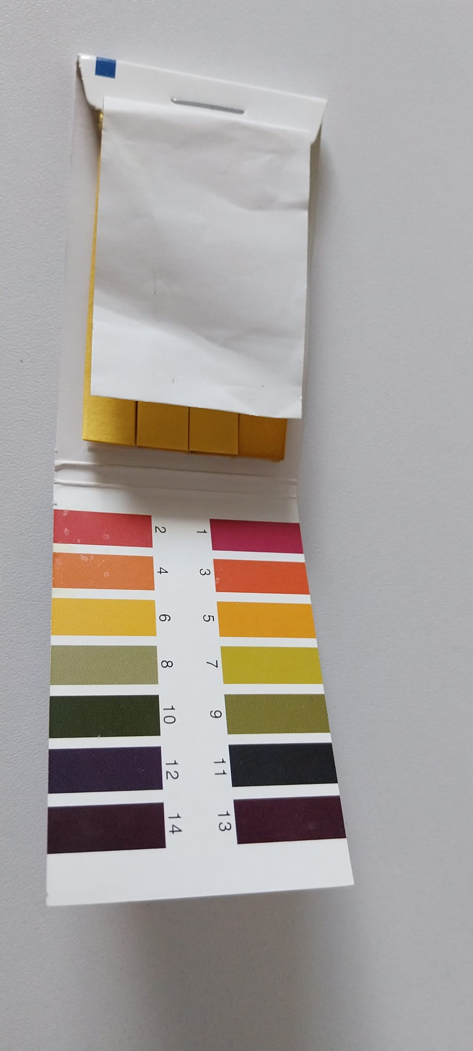

Додатак 7 - Табеле за задатке из математике
Експоненцијална функција и раст бактерија
Временски интервал (t) | Број бактерија (N)
0
1
2
3
4

Временски интервал (t) | Број бактерија (N)
0 | 5
1 | 10
2 | 20
3 | 40
4 | 80

Временски интервал (t) | Број бактерија (N)

Додатак 8 – Формативно (сумативно) оцењивање за час математике
Разумевање експоненцијалног раста
Питања са више одговора:
П1: Шта варијабла N₀ представља у једначини N(t)=N₀⋅2^{t}?
А) Време које је потребно бактеријама да удвоструче свој број
Б) Број бактерија на почетку
В) Стопа по којој бактерије умиру
Г) Укупан број бактерија у тренутку t
П2: Ако је N0 =10 а време t=3, колико ће бити бактерија?
А) 20 Б) 30 В) 80 Г) 40
Питања Тачно/Нетачно:
П3: Експоненцијални раст значи да се популација удвостручује у редовним временским интервалима. Тачно / Нетачно
П4: Код експоненцијалног раста, број бактерија се повећава у истом износу после сваког временског интервала. Тачно / Нетачно
Примена експоненцијалног раста
Попуните празнине:
П5: Ако је почетни број бактерија N₀ =7 а популација се удвостручује на сваких сат времена, број бактерија после 2 сата ће бити ____________.
П6: У једначини N(t)=N₀⋅2^{t}, експонент t представља __________.
Питања о рачунању:

П7: Почевши са N₀=3 бактерије, израчунајте број бактерија након 4 сата ако се популација удвостручује на сваки сат времена.

П8: Ако је N₀=8 а популација се удвостручује на сваких 30 минута, израчунајте колико ће бактерија бити после 2 сата.

Тумачење графикона
Цртање графикона:
П9: Унесите следеће податке на графикон, при чему је време на x-оси, а број бактерија на y-оси.

Временски интервал (сати) | Број бактерија (N)
0 | 4
1 | 8
2 | 16
3 | 32
4
П10: Гледајући на графикон, како облик криве осликава експоненцијални раст? Да ли је шаблон раста линеаран или експоненцијалан?
Критичко размишљање

Питања са краћим одговором:
П11: Како бисте објаснили разлику између експоненцијалног раста и линеарног раста некоме коме ти термини нису познати?
П12: У реалној ситуацији, који фактори животне средине би могли ограничити експоненцијални раст бактерија?
Критеријуми оцењивања
Тачност одговора: Ученици прецизно идентификују концепте експоненцијалног раста и тачно рачунају.
Вештине цртања графикона: ученици правилно означавају осе, уносе податке и тумаче облик експоненцијалне криве раста.
Критичко размишљање: Ученици показују разумевање реалних импликација експоненцијалног раста и фактора који на њега утичу.
Тачни одговори за оцењивање часа математике
П1: Б) Број бактерија на почетку
П2: В) 80
П3: Тачно

П4: Нетачно (код експоненцијалног раста, количина расте фактором мултипликације, не за фиксан износ.)

П5: 28 (јер је N(2)=7⋅2²=28)
П6: Време (у сатима или релевантном временском интервалу)
П7: N(4)=3⋅2⁴=3⋅16=48
П8: N(2)=8⋅2⁴=8⋅16=128 (Будући да се број бактерија удвостручава на сваких 30 минута, постоје 4 интервала удвостручавања у 2 сата.)
П9: (графикон треба да садржи време на x-оси и број бактерија на y-оси, при чему експоненцијална крива показује брзо повећање.)
П10: Крива треба да буде стрма, што показује рапидан раст. Осликава експоненцијални раст јер се број бактерија удвостручује проласком сваког временског периода, а крива постаје стрмија што се време увећава.
П11: Експоненцијални раст значи да се популација повећава фактором мултипликације (као што је удвостручавање), док се код линеарног раста повећава за фиксан износ после сваког временског периода. Код експоненцијалног раста, крива постаје стрмија како време пролази, док је код линеарног раста реч о правој линији.
П12: Фактори животне средине који би могли ограничити експоненцијални раст обухватају ограничене хранљиве материје, простор, конкуренцију или нагомилавање отпадних производа, што може успорити или зауставити раст бактерија.

Додатак 9 – Експерименти
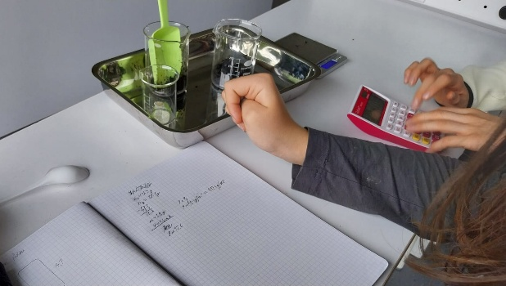
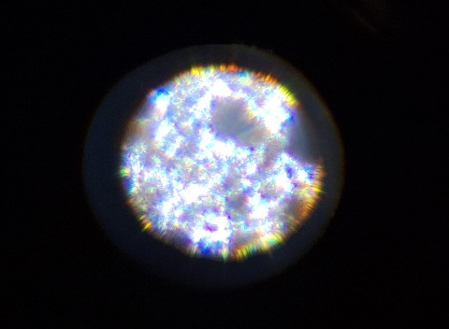
Слика 1 - Мерење густине из физике
Слика 2 - Поглед кроз микроскоп

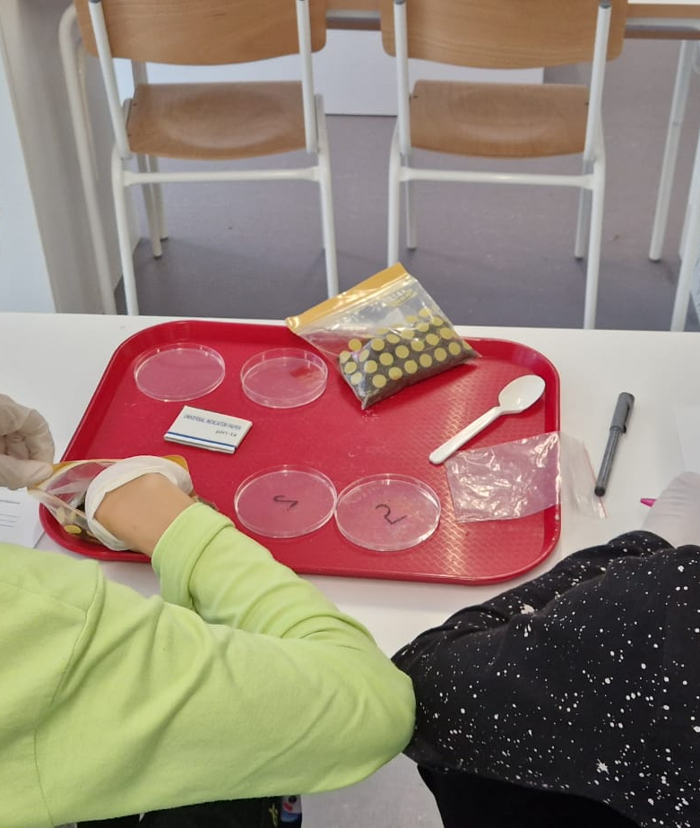
Слика 3 - Посматрање живих организама у узорку земљишта

Циљеви одрживог развоја (SDGs):https://sdgs.un.org/goals

